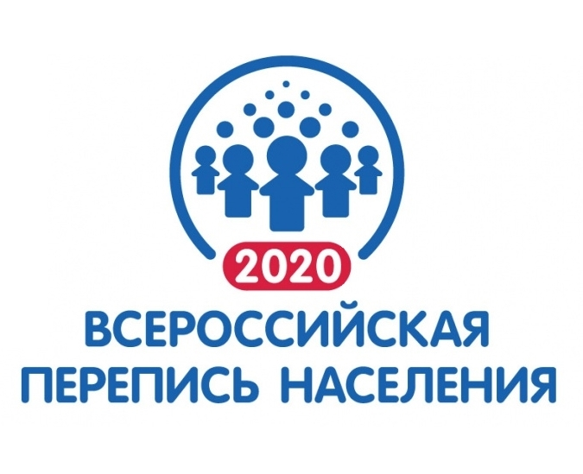
О переписи населения 2020 года: подготовка идёт
В соответствии с распоряжением Правительства Российской Федерации от 4 ноября 2017 года №2444-р очередная Всероссийская перепись населения будет проведена в октябре 2020 года. Субъектами переписи населения являются граждане Российской Федерации, иностранные граждане и лица без гражданства, находящиеся на дату Всероссийской переписи населения на территории Российской Федерации.
В настоящее время в Республике Мордовия начата активная работа по выполнению подготовительных мероприятий к предстоящей переписи населения. Первоочередным мероприятием является формирование базы данных по каждому населённому пункту о числе жилых строений, жилых помещений, где проживает или может проживать население, подлежащее Всероссийской переписи населения 2020 года.

